浙江大学报考点网上确认

所需上传电子照片及材料的标准
所有浙江大学报考点（3312）参加网上确认的考生均须上传第一项至第三项所规定的确认材料照片，并须根据自己报考身份的实际情况如实上传第四项至第十项所规定的照片。
特别提醒：考生提交材料务必真实、有效，并符合标准要求。如因提供虚假材料，后期不能考试、录取的责任由考生本人承担。
对考生提供的无法清晰、准确辨识的照片，考生须重新提交。
一、本人电子照片
1. 本人近三个月内正面、免冠、无妆、彩色头像电子证件照（蓝色或白色背景，用于准考证照片）；该电子照片将用作考试、录取通知书、入学后学籍管理、档案材料以及在校证件等用途，请认真准备。
2. 仅支持jpg或jpeg格式，建议大小不超过10M，宽高比例3:4；
3. 正脸头像，人像水平居中，人脸的水平转动角，倾斜角，俯仰角应在±10度之内。眼睛所在位置距离照片上边沿为图像高度的30%-50%之间。头像左右对称。姿态端正，双眼自然睁开并平视，耳朵对称，嘴唇自然闭合，左右肩膀平衡，头部和肩部要端正且不能过大或过小，需占整张照片的比例为不小于2/3；
4. 脸部无遮挡，头发不得遮挡脸部、眼睛、眉毛、耳朵或造成阴影，要露出五官；
5. 照明光线均匀，脸部、鼻部不能发光，无高光、光斑，无阴影、红眼等；
6. 人像对焦准确、层次清晰，不模糊；
7. 不得化妆，不得佩戴眼镜、隐形眼镜、美瞳拍照；
8. 图像应真实表达考生本人近期相貌，照片内容要求真实有效，不得做任何修改（如不得使用PS等照片编辑软件处理，不得对人像特征（如伤疤、痣、发型等）进行技术处理，不得用照片翻拍）；
9. 请务必谨慎上传符合上述全部要求的照片，否则会影响审核。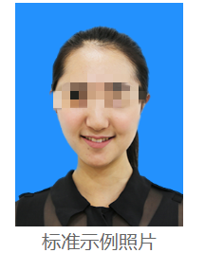
二、本人身份证原件正反面照
分正、反面两张上传，请确保身份证边框完整，字迹清晰可见，亮度均匀。
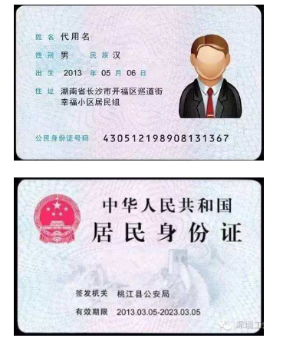
三、本人手持身份证照
1. 仅支持jpg或jpeg格式，建议大小不超过10M；
2. 拍摄时，手持本人身份证，将持证的手臂和上半身整个拍进照片。姿态端正，双眼自然睁开并平视，耳朵对称，嘴唇自然闭合，左右肩膀平衡，头部和肩部要端正；
3. 脸部无遮挡，头发不得遮挡脸部、眼睛、眉毛、耳朵或造成阴影，要露出五官；
4. 确保身份证上的所有信息清晰可见、完整（没有被遮挡或者被手指捏住）；
5. 照明光线均匀，脸部、鼻部不能发光，无高光、光斑，无阴影、红眼等；
6. 人像对焦准确、层次清晰，不模糊；
7. 不得化妆，不得佩戴眼镜、隐形眼镜、美瞳拍照；
8. 图像应真实表达考生本人近期相貌，照片内容要求真实有效，不得做任何修改（如不得使用PS等照片编辑软件处理，不得对人像特征（如伤疤、痣、发型等）进行技术处理，不得用照片翻拍）；
9. 请务必谨慎上传符合上述全部要求的照片，否则会影响审核。
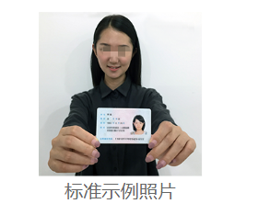
四、杭州社保缴纳证明
非杭州户籍往届考生在本考点考试需要提供7-10月连续三个月杭州市社保缴纳证明。范例如下：
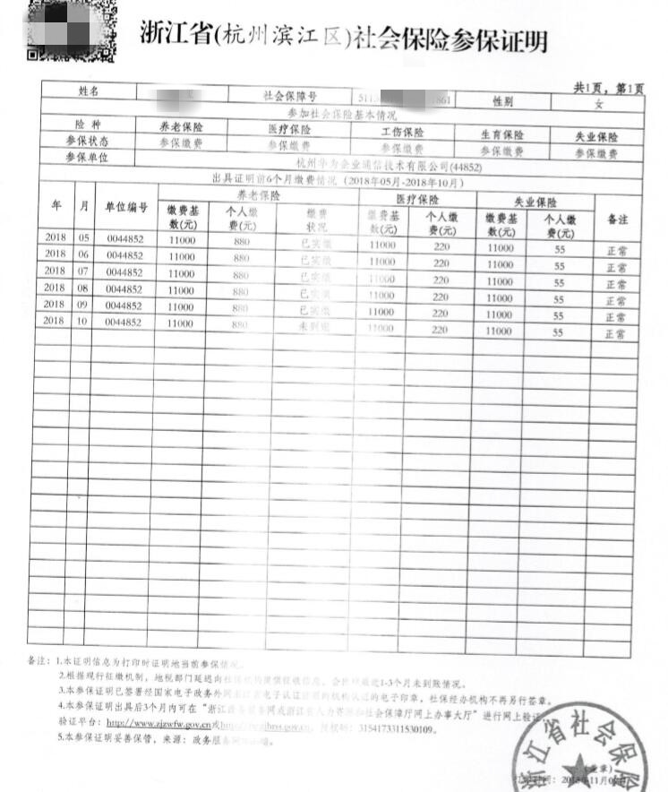
五、学籍（学历）在线验证报告或更改姓名证明或更改身份证号码证明
学历校验不通过的往届生上传学历在线验证报告，不通过的应届生上传学籍在线验证报告。教育部学历和学籍在线验证网址：http://www.chsi.com.cn/xlcx/rhsq.jsp，如无法在线验证，请申请纸质认证报告：http://www.chsi.com.cn/xlrz/。
如果因更改姓名或身份证导致校验不通过的考生，上传公安局（派出所）提供的更改姓名证明（或户口本上有曾用名那页照片）或者更改身份证号的证明、原姓名或身份证查询出的学历在线验证报告。
在线验证报告和纸质认证报告范例如下：
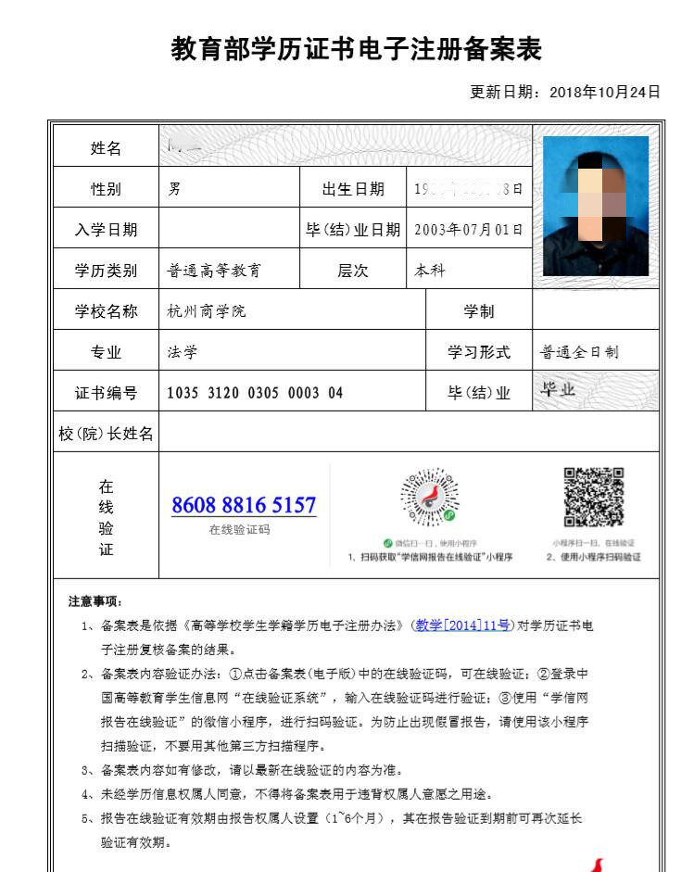

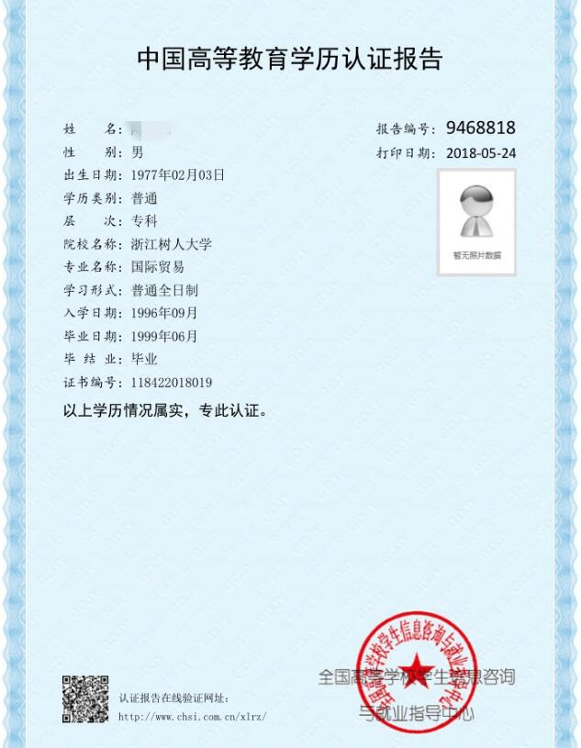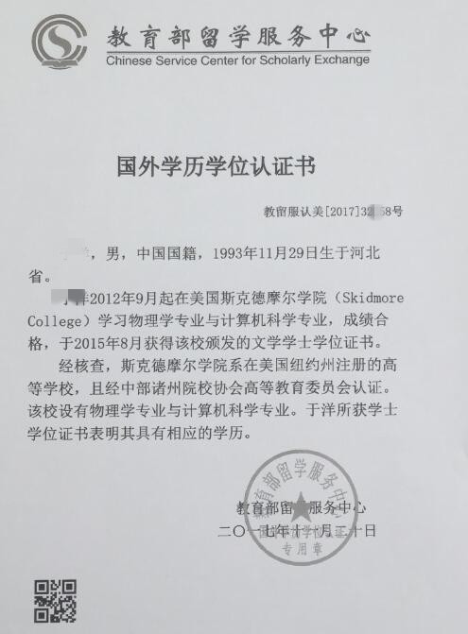

六、入伍批准书及退出现役证
退役大学生士兵计划需上传入伍批准书及退出现役证。范例如下：
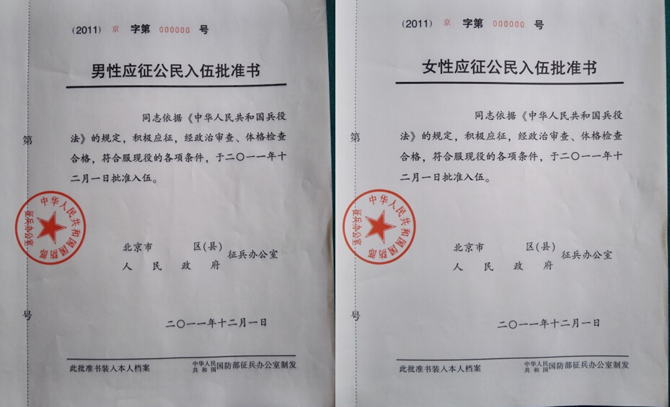
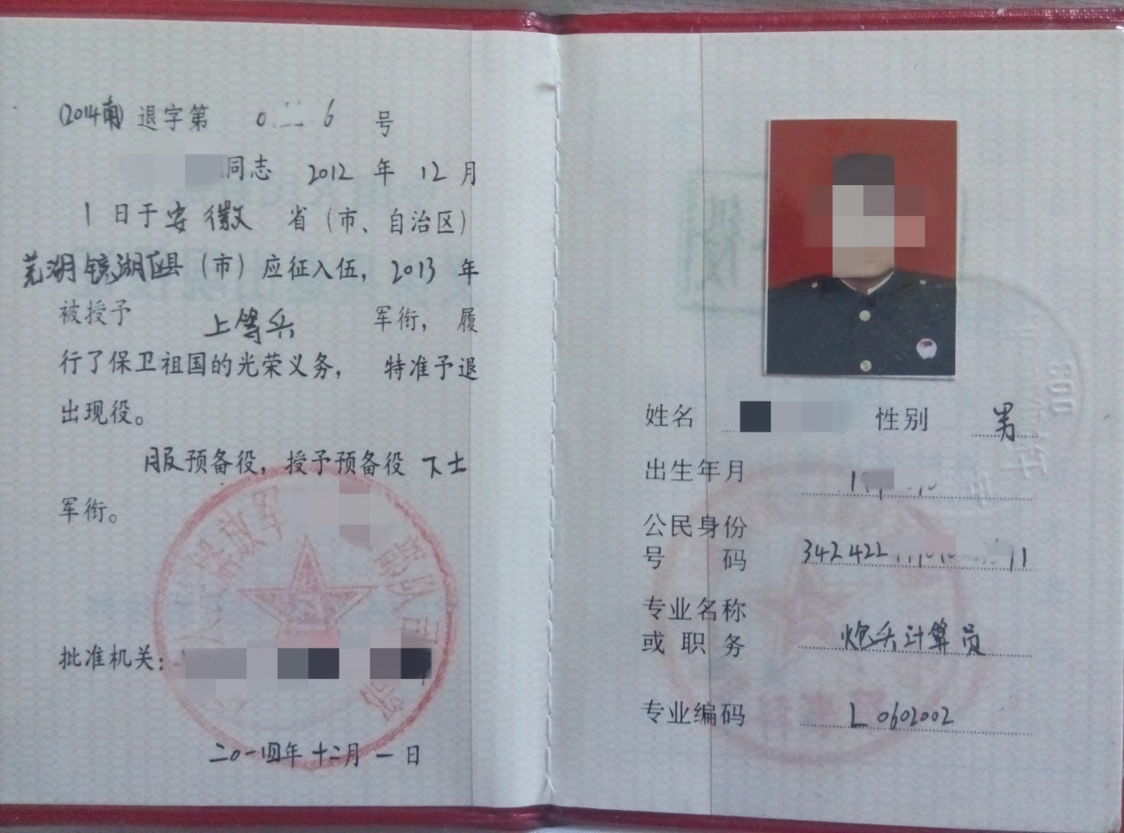
七、同意报考证明
在校研究生报考须提交所在培养单位出具的校级研究生学籍管理部门盖章的“同意报考”的证明。
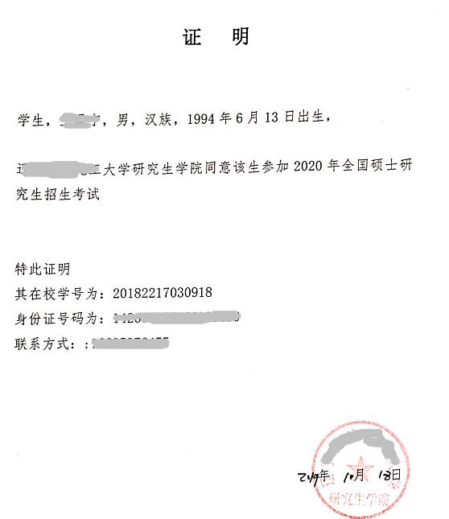
八、境外应届生
上传预计可以在录取当年入学前毕业的相关证明。
九、大三提前毕业材料
大三学生需提供材料：（1）学校所在省份批准实行学分制文件；（2）学校实行学分制的文件；（3）教务处盖章成绩单；（4）学校教务处开具的能提前毕业证明，需要分管校长签字同意。最多上传9个图片。
十、同等学力考生
须提供大学教务部门开具的相应专业本科的8门专业课程成绩单及在国家核心期刊上发表的学术论文（署名前2位）。（报考法律硕士（非法学）、工商管理硕士、公共管理硕士、工程管理硕士中的工程管理领域（代码为125601）以及教育硕士中的教育管理领域（代码为045101）专业学位考生除外）。

